MEMORIA DESCRIPTIVA
Software «GIA» — Sistema asistivo de escritorio para el control del computador mediante gestos faciales y comandos de voz, orientado a personas con movilidad reducida

Alcance de este documento
Este documento constituye la Memoria Descriptiva del software «GIA», y describe su fundamento técnico, la composición de su interfaz y la responsabilidad funcional de cada uno de sus módulos. GIA es un sistema asistivo de escritorio, de funcionamiento íntegramente local, que permite a una persona con movilidad reducida en los miembros superiores operar una computadora con Windows sin teclado ni ratón convencionales: el cursor se desplaza siguiendo el movimiento de la cabeza, las acciones discretas —clics, congelado del cursor, recentrado— se ejecutan mediante gestos faciales reconocidos por un modelo entrenado para cada usuario, y las órdenes complejas se dictan por voz.
Stack tecnológico. El sistema es una aplicación de escritorio para Windows escrita íntegramente en lenguaje Python, distribuida en dos programas ejecutables que comparten una misma biblioteca de módulos. La interfaz gráfica está construida sobre PySide6, el enlace oficial de Python para Qt6. La percepción facial se apoya en la biblioteca MediaPipe y su modelo preentrenado FaceLandmarker; el tratamiento de imagen en OpenCV. El reconocimiento de gestos combina un codificador temporal implementado en NumPy puro con un clasificador de regresión logística de scikit-learn, persistido mediante joblib. El reconocimiento de voz se resuelve localmente con faster-whisper, la captura de audio con sounddevice, el control del volumen del sistema con pycaw y la ejecución de acciones sobre el sistema operativo con PyAutoGUI. La totalidad del procesamiento ocurre en el equipo del usuario: el sistema no realiza ninguna llamada a servicios de red.
Extractos de código. Al final de la descripción de cada módulo se incluye un extracto representativo del código fuente de autoría propia que implementa su lógica principal, transcrito en tipografía monoespaciada para distinguirlo del texto descriptivo. El código fuente completo se presenta en el documento «Código fuente del software».
Recursos gráficos. Este documento incorpora capturas de pantalla de la interfaz del software, numeradas como figuras y referidas expresamente desde el texto que las acompaña. Todas ellas corresponden a la interfaz de autoría propia del sistema. El proyecto no incorpora fotografías, iconografía ni recursos gráficos de terceros distintos de los widgets estándar provistos por el marco Qt. Si una captura muestra un rostro identificable, su uso en trámites o publicaciones externas debe contar con la autorización correspondiente.
Correspondencia con el código. El contenido de este documento describe el estado del software en su versión vigente, verificado directamente contra el código fuente. Las cifras, umbrales y parámetros citados se corresponden con los valores efectivamente presentes en el programa y en el perfil de configuración de referencia.

Índice
Alcance de este documento 1
Índice 1
Fundamento teórico de las tecnologías empleadas 2
Lenguaje Python y arquitectura de escritorio 3
PySide6 y el marco de interfaz Qt6 3
MediaPipe FaceLandmarker y las métricas faciales derivadas 4
Codificación temporal mediante una red recurrente de pesos fijos 4
Reconocimiento de voz local mediante faster-whisper 6
Arquitectura general del sistema 6
Modelo de datos y persistencia 7
Modelo de perfiles y ámbito de la configuración 7
Contenido en la interfaz del software 8
Módulo de Captura y Extracción de Landmarks Faciales 8
Módulo de Control Continuo del Cursor 9
Módulo de Clasificación de Gestos Discretos 11
Módulo de Validación de Gestos y Máquina de Estados 11
Módulo de Validación Híbrida de Respaldo 13
Módulo de Ejecución de Acciones 13
Módulo de Calibración y Captura Guiada de Muestras 14
Módulo de Entrenamiento y Versionado de Modelos 17
Módulo de Comandos de Voz 19
Módulo de Interfaz del Entrenador 21
Módulo de Interfaz del Asistente en Runtime 22
Módulo de Registro de Sesión y Trazabilidad 25

Fundamento teórico de las tecnologías empleadas
A diferencia de una aplicación de gestión, cuyo cometido se agota en registrar y consultar datos, GIA es un sistema de percepción en tiempo real: debe interpretar un flujo continuo de imágenes y de audio, decidir en pocos milisegundos si lo observado constituye una orden deliberada del usuario y actuar sobre el sistema operativo en consecuencia. Esa naturaleza impone tres exigencias simultáneas —latencia baja, funcionamiento sin conexión y personalización por usuario— que fundamentan cada una de las elecciones tecnológicas que se exponen a continuación.

Lenguaje Python y arquitectura de escritorio
Python es un lenguaje interpretado, de tipado dinámico y sintaxis legible, con un ecosistema maduro en visión computacional, aprendizaje automático y tratamiento de señales. La elección de una aplicación de escritorio, frente a una solución web o móvil, no es accesoria: el software debe mover el cursor real del sistema operativo y ejecutar pulsaciones de teclado, capacidades que un navegador deniega por diseño.
Las razones que sustentan esta combinación para el presente proyecto son cuatro:
- Acceso directo al sistema operativo. El desplazamiento del cursor, los clics y las combinaciones de teclas se ejecutan sobre el escritorio real mediante PyAutoGUI, y el volumen maestro se ajusta a través de la interfaz nativa de audio de Windows.
- Ecosistema de percepción y aprendizaje automático. Las bibliotecas necesarias para extraer puntos de referencia faciales, entrenar un clasificador y transcribir voz están disponibles de forma nativa en este lenguaje, sin puentes entre tecnologías.
- Un solo lenguaje para las dos aplicaciones. El entrenador y el asistente comparten los mismos módulos de percepción, control y clasificación, sin duplicar lógica ni arriesgar divergencias de comportamiento entre la fase de calibración y la de uso.
- Funcionamiento sin conexión. Todas las dependencias operan localmente, lo que permite que el sistema funcione en un domicilio sin conexión estable y que ninguna señal biométrica abandone el equipo del usuario.

PySide6 y el marco de interfaz Qt6
PySide6 es el enlace oficial de Python para Qt6, un marco de construcción de interfaces gráficas de escritorio. Su elección responde a una restricción concreta del sistema: el bucle de percepción debe procesar imágenes de la cámara de forma continua, y si ese trabajo se ejecutara en el mismo hilo que dibuja la ventana, la interfaz quedaría congelada y el usuario perdería toda retroalimentación sobre lo que el sistema está interpretando.
Las capacidades que el sistema aprovecha de forma directa son:
- Hilos con comunicación segura. El procesamiento de cámara se ejecuta en un hilo independiente y comunica sus resultados a la interfaz mediante señales, el mecanismo que Qt provee para cruzar la frontera entre hilos sin corromper el estado de la ventana.
- Ventanas sin marco y siempre visibles. El modo compacto del asistente se construye como una ventana sin bordes que permanece sobre las demás aplicaciones, de modo que el usuario conserve la retroalimentación del sistema mientras trabaja en otro programa.
- Hojas de estilo. La apariencia se declara mediante hojas de estilo, lo que permite ofrecer tamaños de fuente ampliados y modos de alto contraste, pertinentes en un software de accesibilidad.
- Temporizadores integrados en el bucle de eventos. Las acciones que un hilo secundario debe ejecutar sobre la interfaz se difieren al hilo gráfico, evitando bloqueos y cierres inesperados.

MediaPipe FaceLandmarker y las métricas faciales derivadas
MediaPipe es una biblioteca de percepción desarrollada por Google que incluye FaceLandmarker, un modelo preentrenado que localiza una malla densa de puntos de referencia sobre el rostro a partir de una imagen. El sistema lo emplea como capa de percepción de bajo nivel y no reclama autoría sobre él.
La aportación propia comienza inmediatamente después: de la malla completa el programa selecciona veinte puntos de interés y los normaliza respecto de la punta de la nariz y del ancho del rostro, de modo que las coordenadas resultantes sean independientes de la distancia del usuario a la cámara y de su posición en el encuadre. Sobre esos puntos se calculan cinco métricas de expresión —apertura del ojo izquierdo, apertura del ojo derecho, apertura de la boca, intensidad de la sonrisa y elevación de las cejas—, que constituyen la única entrada del clasificador de gestos. Reducir el rostro a cinco magnitudes interpretables, en lugar de alimentar el modelo con centenares de coordenadas en crudo, es lo que permite entrenar con muy pocas muestras y explicar por qué el sistema acepta o rechaza un gesto.
▪ Extracto representativo — app/landmark_provider.py — normalización de los puntos de referencia y cálculo de las cinco métricas de expresión
normalized_landmarks = np.array(
[
[
(points_px[idx][0] - center[0]) / face_width_px,
(points_px[idx][1] - center[1]) / face_width_px,
]
for idx in SELECTED_LANDMARKS
],
dtype=np.float32,
)

metrics = {
"left_eye_ratio": self._aspect_ratio(LEFT_EYE, points_px),
"right_eye_ratio": self._aspect_ratio(RIGHT_EYE, points_px),
"mouth_open_ratio": self._mouth_open_ratio(points_px),
"smile_ratio": self._smile_ratio(points_px),
"brow_raise_ratio": self._brow_raise_ratio(points_px),
}

sample = FaceSample(
timestamp_ms=self.timestamp_ms,
normalized_landmarks=normalized_landmarks,
metrics=metrics,
points_px=points_px,
nose_px=points_px[NOSE_IDX],
face_scale_px=face_width_px,
face_center_px=center,
)
return DetectionSnapshot(frame_rgb=frame_rgb, face_sample=sample)

Codificación temporal mediante una red recurrente de pesos fijos
El núcleo original del sistema es su modelo de reconocimiento de gestos. Un gesto deliberado no es un estado instantáneo sino una trayectoria: guiñar un ojo de forma intencional se distingue de un parpadeo natural por cómo evoluciona la apertura ocular a lo largo del tiempo, no por su valor en un instante aislado. Clasificar imágenes individuales, por tanto, es insuficiente.
El sistema resuelve el problema en dos etapas. En la primera, una ventana de doce capturas consecutivas —cada una con sus cinco métricas— se recorre mediante una unidad recurrente con compuertas, o GRU, de treinta y dos unidades ocultas, implementada íntegramente en NumPy. La particularidad de este codificador es que sus pesos no se aprenden: se generan una sola vez a partir de una semilla fija y permanecen constantes. El codificador actúa así como un depósito de dinámica temporal que proyecta la secuencia sobre un vector de treinta y dos dimensiones, enfoque conocido en la literatura como computación de reservorio. En la segunda etapa, un clasificador de regresión logística —la única pieza que efectivamente se entrena— aprende a separar los gestos sobre ese vector.
Esta división produce cuatro consecuencias que justifican el diseño frente a una red neuronal entrenada de extremo a extremo:
- Entrenamiento viable en el equipo del usuario. Solo se ajustan los coeficientes de un clasificador lineal sobre treinta y dos dimensiones, lo que permite entrenar en el propio computador doméstico, sin unidad de procesamiento gráfico y sin fase de ajuste de hiperparámetros.
- Muy pocas muestras por gesto. Un modelo lineal sobre un espacio de treinta y dos dimensiones exige un número de ejemplos que una persona puede grabar en una sesión de calibración de pocos minutos, en lugar de los millares que requeriría una red profunda.
- Reproducibilidad exacta. Al fijarse la semilla del generador, el codificador produce siempre la misma proyección, de modo que un modelo entrenado hoy y otro entrenado mañana sobre las mismas muestras son idénticos, y el comportamiento del sistema es auditable.
- Riesgo de sobreajuste acotado. El número de parámetros aprendidos es reducido y conocido de antemano, lo que limita la capacidad del modelo de memorizar las muestras de calibración en lugar de generalizar el gesto.
▪ Extracto representativo — app/gesture_ml.py — codificador GRU determinista implementado en NumPy puro
class DeterministicGRUEncoder:
def __init__(self, input_dim: int = 5, hidden_dim: int = 32, seed: int = 42):
self.input_dim = input_dim
self.hidden_dim = hidden_dim
rng = np.random.default_rng(seed)

# Update gate weights
self.W_z = rng.normal(0.0, 0.1, (input_dim, hidden_dim)).astype(np.float32)
self.U_z = rng.normal(0.0, 0.1, (hidden_dim, hidden_dim)).astype(np.float32)
self.b_z = np.zeros(hidden_dim, dtype=np.float32)

# Reset gate weights
self.W_r = rng.normal(0.0, 0.1, (input_dim, hidden_dim)).astype(np.float32)
self.U_r = rng.normal(0.0, 0.1, (hidden_dim, hidden_dim)).astype(np.float32)
self.b_r = np.zeros(hidden_dim, dtype=np.float32)

# Candidate hidden state weights
self.W_h = rng.normal(0.0, 0.1, (input_dim, hidden_dim)).astype(np.float32)
self.U_h = rng.normal(0.0, 0.1, (hidden_dim, hidden_dim)).astype(np.float32)
self.b_h = np.zeros(hidden_dim, dtype=np.float32)

def _sigmoid(self, x: np.ndarray) -> np.ndarray:
return 1.0 / (1.0 + np.exp(-np.clip(x, -20.0, 20.0)))

def encode(self, sequence: np.ndarray) -> np.ndarray:
h = np.zeros(self.hidden_dim, dtype=np.float32)
for t in range(sequence.shape[0]):
x_t = sequence[t]
z_t = self._sigmoid(np.dot(x_t, self.W_z) + np.dot(h, self.U_z) + self.b_z)
r_t = self._sigmoid(np.dot(x_t, self.W_r) + np.dot(h, self.U_r) + self.b_r)
h_tilde = np.tanh(np.dot(x_t, self.W_h) + np.dot(r_t * h, self.U_h) + self.b_h)
h = (1.0 - z_t) * h + z_t * h_tilde
return h

Reconocimiento de voz local mediante faster-whisper
El reconocimiento de habla se resuelve con faster-whisper, una implementación optimizada para unidad central de proceso de un modelo de transcripción automática. La elección de una solución local, frente a los servicios de dictado en la nube, responde a dos razones propias de este dominio: la voz capturada dentro de un domicilio constituye un dato personal sensible que no debe transmitirse a un tercero, y el sistema debe seguir operando cuando la conexión falla, porque para su usuario constituye el único medio de manejar el computador.
La transcripción no se interpreta literalmente. El texto reconocido se normaliza —se pasa a minúsculas, se suprimen los acentos y los signos de puntuación— y se compara con las frases de activación configuradas mediante una medida de semejanza entre secuencias, aceptando la orden cuando la coincidencia supera un umbral. Este diseño tolera las variaciones de pronunciación y los errores parciales de transcripción, frecuentes en una persona con dificultades de articulación.

Arquitectura general del sistema
El sistema se organiza en dos programas ejecutables que comparten una única biblioteca de módulos y un mismo almacén de configuración:
- GIA Trainer. Aplicación de calibración y entrenamiento. Permite crear y seleccionar perfiles de usuario, diagnosticar la cámara y el micrófono, ajustar la sensibilidad del cursor, capturar de forma guiada las muestras de cada gesto y entrenar el modelo personal. Se ejecuta una vez, al dar de alta a un usuario, y cada vez que conviene reentrenar.
- GIA Runtime Assistant. Aplicación de uso diario. Carga el perfil calibrado y su modelo, y ejecuta de forma continua el control del cursor, el reconocimiento de gestos y la escucha de comandos de voz. Es el programa con el que el usuario convive.
Ambas aplicaciones se apoyan en un controlador central que orquesta el ciclo completo de percepción y actuación. Ese controlador ejecuta su bucle en un hilo independiente del hilo gráfico y, en cada iteración, encadena seis etapas: obtiene una imagen de la cámara; extrae de ella los puntos de referencia y las cinco métricas de expresión; entrega la muestra al motor heurístico, que calcula el desplazamiento del cursor; la acumula en una ventana temporal que alimenta al clasificador de gestos; somete la predicción resultante a la máquina de estados de validación; y, solo si el gesto es aceptado, ejecuta la acción correspondiente sobre el sistema operativo.
La separación entre el control continuo y el discreto es la decisión arquitectónica más relevante del sistema. Mover el cursor es una tarea determinista que debe responder en cada imagen y que no admite la latencia ni la incertidumbre de un modelo estadístico; se resuelve, por tanto, con reglas explícitas. Reconocer un guiño intencional, en cambio, exige distinguir una intención de un movimiento involuntario, tarea para la que un modelo entrenado con las expresiones del propio usuario resulta muy superior a cualquier umbral fijo. Cada problema se atiende con la herramienta adecuada, y ambos flujos se alimentan de la misma muestra facial sin interferir entre sí.

Modelo de datos y persistencia
El sistema no emplea un gestor de base de datos. Toda la información persiste en archivos locales dentro del propio directorio del programa, organizada en cinco conjuntos según su responsabilidad:
- Configuración global. Un archivo de ajustes en formato JSON reúne los parámetros comunes a todos los perfiles: índice y resolución de la cámara, cuadros por segundo, dispositivo de entrada de audio, tamaño del modelo de transcripción, tamaño de la ventana temporal de gestos y el catálogo completo de comandos de voz, tanto los preestablecidos como los definidos por el usuario.
- Perfiles de usuario. Cada perfil es un archivo JSON independiente que almacena la posición neutra de la nariz obtenida en la calibración, la escala facial de referencia, la sensibilidad y la zona muerta del cursor, y los tres diccionarios que gobiernan la aceptación de gestos: umbral de confianza, duración mínima y tiempo de espera, con un valor propio para cada gesto.
- Modelos entrenados y su registro de versiones. Cada entrenamiento produce una versión numerada del modelo, serializada mediante joblib, acompañada del conjunto de muestras que la originó. Un archivo de registro enumera todas las versiones de un perfil e indica cuál está activa, lo que permite auditar la evolución del modelo y regresar a una versión anterior.
- Resumen de entrenamiento y evidencia de validación. Junto a cada versión se conserva su exactitud de validación, el informe por clase, la matriz de confusión y los umbrales de confianza recomendados. La matriz se guarda además como figura en formato de imagen, generada automáticamente al finalizar el entrenamiento.
- Registro de sesión. Los eventos de uso —gestos ejecutados, rechazos y su motivo, comandos de voz reconocidos, cambios de estado— se anexan a un archivo de líneas JSON, exportable a hoja de cálculo para su análisis posterior.
La decisión de versionar los modelos en lugar de sobrescribirlos responde a la naturaleza del sistema: la calidad del reconocimiento depende por completo de la calidad de la sesión de calibración, y una sesión desafortunada —mala iluminación, gestos inconsistentes— puede producir un modelo peor que el anterior. Conservar el historial permite comparar la exactitud de validación entre versiones y descartar un entrenamiento fallido sin haber perdido el trabajo previo.

Modelo de perfiles y ámbito de la configuración
GIA no distingue roles de usuario, porque es un programa personal que se ejecuta en el equipo de quien lo utiliza. Distingue, en cambio, dos ámbitos de configuración cuya separación resulta esencial para el funcionamiento correcto del sistema:
- Ámbito de perfil. Todo aquello que depende de la fisonomía y de la capacidad motora de una persona concreta: la posición neutra del rostro, la sensibilidad del cursor, la zona muerta, los umbrales de confianza por gesto, las duraciones mínimas, los tiempos de espera y el modelo entrenado. Dos usuarios del mismo equipo mantienen perfiles y modelos completamente independientes.
- Ámbito global. Aquello que describe el equipo o la preferencia de operación y no varía entre personas: la cámara y el micrófono seleccionados, la resolución, los cuadros por segundo y el catálogo de comandos de voz con sus frases de activación.
El motivo de que los comandos de voz sean globales y no por perfil es deliberado: las frases de activación y los atajos de teclado asociados describen tareas del equipo —abrir el correo, ajustar el volumen, ejecutar una combinación de teclas— y no rasgos de la persona. Definirlos una sola vez evita que el cuidador o el familiar que configura el sistema deba repetir el trabajo por cada perfil que dé de alta.

Contenido en la interfaz del software
El sistema titulado «GIA» está compuesto por los módulos que se describen a continuación. A diferencia de una aplicación compuesta únicamente por pantallas, aquí varios módulos carecen de interfaz visible y operan como componentes del bucle de percepción; en esos casos se describe su responsabilidad funcional en lugar de sus elementos de interfaz.
- Módulo de Captura y Extracción de Landmarks Faciales
- Módulo de Control Continuo del Cursor
- Módulo de Clasificación de Gestos Discretos
- Módulo de Validación de Gestos y Máquina de Estados
- Módulo de Validación Híbrida de Respaldo
- Módulo de Ejecución de Acciones
- Módulo de Calibración y Captura Guiada de Muestras
- Módulo de Entrenamiento y Versionado de Modelos
- Módulo de Comandos de Voz
- Módulo de Interfaz del Entrenador
- Módulo de Interfaz del Asistente en Runtime
- Módulo de Registro de Sesión y Trazabilidad

Módulo de Captura y Extracción de Landmarks Faciales
Constituye la entrada de todo el sistema. Obtiene imágenes de la cámara web de forma continua y las convierte en la estructura de datos sobre la que operan los demás módulos: una muestra facial que reúne la marca de tiempo, los puntos de referencia normalizados, las cinco métricas de expresión, la posición de la nariz en píxeles y la escala del rostro.
Responsabilidad funcional:
- Abrir, mantener y cerrar el dispositivo de captura, y entregar cada imagen al detector.
- Localizar el rostro y obtener la malla de puntos de referencia mediante MediaPipe.
- Seleccionar los veinte puntos de interés y normalizarlos respecto de la nariz y del ancho facial.
- Calcular las cinco métricas de expresión que alimentan al clasificador.
- Informar la ausencia de rostro sin interrumpir el bucle de procesamiento.
La normalización es la operación crítica del módulo. Las coordenadas que devuelve el detector dependen de dónde se sitúe el usuario y de cuán cerca esté de la cámara; sin corregirlas, el modelo aprendería la posición del usuario durante la calibración en lugar de sus gestos, y dejaría de funcionar en cuanto se moviera. Al restar la posición de la nariz y dividir por el ancho del rostro, las magnitudes resultantes describen la expresión y no la ubicación. Las métricas de apertura ocular y bucal se calculan además como cocientes entre distancias verticales y horizontales del propio rostro, con lo que resultan igualmente invariantes a la escala.
▪ Extracto representativo — app/landmark_provider.py — cálculo de la relación de aspecto ocular a partir de seis puntos de referencia
def _aspect_ratio(self, indices: Iterable[int], points_px: dict[int, tuple[int, int]]) -> float:
p1, p2, p3, p4, p5, p6 = [points_px[idx] for idx in indices]
vertical_1 = abs(p2[1] - p6[1])
vertical_2 = abs(p3[1] - p5[1])
horizontal = max(abs(p1[0] - p4[0]), 1)
return float((vertical_1 + vertical_2) / (2.0 * horizontal))

Módulo de Control Continuo del Cursor
Traduce el movimiento de la cabeza en desplazamiento del puntero. Opera en cada imagen, sin intervención del modelo de aprendizaje automático, mediante reglas explícitas cuyo comportamiento es enteramente predecible para el usuario.
Responsabilidad funcional:
- Calcular el desplazamiento de la nariz respecto de la posición neutra calibrada, normalizado por la escala facial.
- Convertir ese desplazamiento en una velocidad de cursor mediante un mapeo no lineal por zonas.
- Suavizar la velocidad resultante con un factor que se adapta a la magnitud del movimiento.
- Determinar si el rostro se encuentra estable, condición que el validador de gestos exige antes de aceptar ninguna orden.
- Restablecer la posición neutra cuando el usuario solicita recentrar el control.
El mapeo no lineal es la aportación central del módulo y responde a una tensión propia del control cefálico: un mapeo proporcional obliga a elegir entre precisión y alcance, porque la ganancia que permite señalar un icono pequeño hace inviable cruzar la pantalla, y la que permite cruzarla impide detenerse sobre un objetivo. El sistema resuelve el conflicto dividiendo el recorrido en cuatro zonas sucesivas: una zona muerta en la que el cursor no se mueve, que absorbe el temblor y los micromovimientos involuntarios; una zona fina que alcanza apenas el veintidós por ciento de la velocidad máxima, destinada al ajuste preciso sobre un objetivo; una zona media que asciende hasta el cincuenta y cinco por ciento; y una zona de alta velocidad que llega al máximo para los desplazamientos largos. El usuario transita entre regímenes inclinando más o menos la cabeza, sin necesidad de ningún control adicional.
El suavizado se adapta a esa misma lógica: cuando la velocidad objetivo es baja, el factor de suavizado aumenta hasta un máximo de noventa y dos centésimas, lo que estabiliza el puntero durante el ajuste fino; cuando es alta, el factor se reduce hasta un mínimo de treinta centésimas, para que el cursor responda con presteza en los desplazamientos amplios. El resultado es un control que se percibe firme al apuntar y ágil al desplazarse.
▪ Extracto representativo — app/heuristic_engine.py — mapeo no lineal por zonas y suavizado adaptativo de la velocidad del cursor
def _map_axis_to_speed(self, axis_value: float) -> float:
sign = -1.0 if axis_value < 0 else 1.0
magnitude = abs(axis_value)
dead_zone = max(self.dead_zone_px / 140.0, 0.045)
fine_zone = dead_zone + 0.06
medium_zone = dead_zone + 0.17
high_zone = dead_zone + 0.32

if magnitude <= dead_zone:
return 0.0
if magnitude <= fine_zone:
ratio = (magnitude - dead_zone) / max(fine_zone - dead_zone, 1e-6)
speed_ratio = 0.22 * ratio
elif magnitude <= medium_zone:
ratio = (magnitude - fine_zone) / max(medium_zone - fine_zone, 1e-6)
speed_ratio = 0.22 + (0.55 - 0.22) * ratio
elif magnitude <= high_zone:
ratio = (magnitude - medium_zone) / max(high_zone - medium_zone, 1e-6)
speed_ratio = 0.55 + (1.0 - 0.55) * ratio
else:
speed_ratio = 1.0

return sign * speed_ratio * self.max_cursor_speed_px * self.sensitivity

def _smooth_axis(self, previous_speed: float, target_speed: float) -> float:
adaptive_alpha = self.smoothing_factor
if abs(target_speed) < self.max_cursor_speed_px * 0.2:
adaptive_alpha = min(0.92, self.smoothing_factor + 0.18)
elif abs(target_speed) > self.max_cursor_speed_px * 0.7:
adaptive_alpha = max(0.30, self.smoothing_factor - 0.18)

smoothed = previous_speed * adaptive_alpha + target_speed * (1 - adaptive_alpha)
return max(-self.max_cursor_speed_px, min(self.max_cursor_speed_px, smoothed))
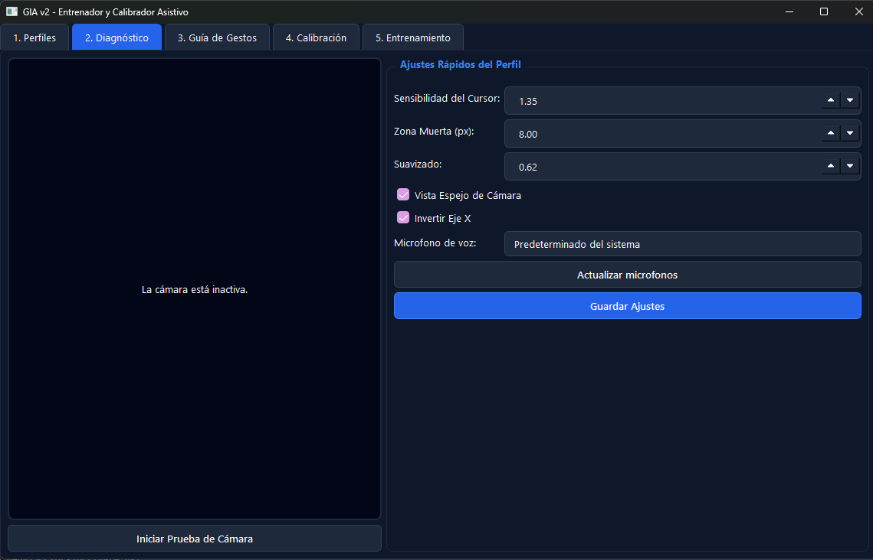
Figura 1. Pestaña de diagnóstico del entrenador, donde se verifican la cámara y el micrófono y se ajustan la sensibilidad y la zona muerta que gobiernan este módulo.

Módulo de Clasificación de Gestos Discretos
Reconoce los gestos faciales deliberados a partir de la evolución temporal de las cinco métricas de expresión. Es el módulo que concentra el modelo de aprendizaje automático del sistema.
Responsabilidad funcional:
- Mantener una ventana deslizante con las doce muestras faciales más recientes.
- Codificar esa secuencia mediante el codificador GRU determinista en un vector de treinta y dos dimensiones.
- Clasificar el vector resultante con el modelo de regresión logística entrenado para el perfil activo.
- Entregar el gesto más probable acompañado de su grado de confianza.
- Cargar la versión de modelo declarada como activa y ajustar el tamaño de ventana al que se empleó al entrenarla.
El catálogo de gestos define ocho estados: el estado neutral, que representa el rostro en reposo y evita que el sistema interprete la ausencia de gesto como una orden, y siete gestos con acción asociada —guiño izquierdo, guiño derecho, ambos ojos cerrados, boca en forma de O sostenida, sonrisa, cejas levantadas y un gesto de confirmación—. De ellos, la versión vigente mantiene habilitados seis: el gesto de cejas levantadas figura en el catálogo como deshabilitado, y tanto el validador como el ejecutor de acciones lo descartan explícitamente dejando constancia en el registro. La función de pausa que ese gesto desempeñaba permanece disponible por comando de voz y desde la interfaz.
Un detalle relevante para la reproducibilidad es que el tamaño de la ventana temporal se conserva dentro del propio archivo del modelo. Al cargar una versión antigua, el sistema restituye el tamaño con el que fue entrenada, de modo que un cambio posterior en la configuración global no invalide silenciosamente los modelos ya existentes.
▪ Extracto representativo — app/gesture_ml.py — extracción de la ventana temporal y predicción del gesto con su grado de confianza
def predict(self, window: deque[FaceSample]) -> GesturePrediction | None:
if self.model is None or len(window) < self.window_size:
return None

vector = self.extractor.extract(list(window))
probabilities = self.model.predict_proba(vector.reshape(1, -1))[0]
best_index = int(np.argmax(probabilities))
gesture_id = self.model.classes_[best_index]
confidence = float(probabilities[best_index])
return GesturePrediction(
gesture_id=gesture_id,
confidence=confidence,
accepted=False,
reason="Predicción generada",
)

Módulo de Validación de Gestos y Máquina de Estados
Decide si una predicción del clasificador debe convertirse en una acción sobre el sistema operativo. Es el módulo que protege al usuario de las activaciones accidentales y, por su cometido, el más determinante para que el sistema resulte utilizable en la práctica.
Responsabilidad funcional:
- Descartar las predicciones cuya confianza no alcanza el umbral configurado para ese gesto en ese perfil.
- Exigir que el rostro se encuentre estable antes de considerar ninguna orden.
- Requerir que el gesto se sostenga durante una duración mínima propia de cada gesto.
- Imponer un tiempo de espera obligatorio entre dos ejecuciones consecutivas del mismo gesto.
- Retener el gesto ejecutado hasta que el rostro regrese al estado neutral, impidiendo repeticiones por sostenimiento.
- Registrar el motivo de cada rechazo, de modo que el usuario comprenda por qué su gesto no surtió efecto.
El fundamento de este módulo es que el rostro es un canal de entrada involuntario. A diferencia de una mano sobre un ratón, que solo actúa cuando su dueño lo decide, la cara parpadea, sonríe y se mueve de forma continua sin intención de ordenar nada. Un sistema que ejecutara cada predicción del clasificador resultaría inutilizable: bastaría una conversación o una risa para desencadenar una ristra de clics. Las cuatro condiciones acumulativas —confianza, estabilidad, duración y espera— construyen la distinción entre una expresión espontánea y una orden deliberada. La duración mínima es la más discriminante: un parpadeo natural dura alrededor de cien milisegundos, mientras que el sistema exige trescientos cincuenta para un guiño y novecientos para el cierre de ambos ojos, umbral que un parpadeo involuntario no alcanza.
El mecanismo de retención cumple una función complementaria: una vez ejecutado un gesto, el sistema lo bloquea hasta detectar el retorno al estado neutral. Sin él, mantener la boca abierta produciría una sucesión ininterrumpida de activaciones, porque el clasificador seguiría reconociendo el mismo gesto en cada ventana.
▪ Extracto representativo — app/inference_service.py — exigencia de duración mínima sostenida y de tiempo de espera entre ejecuciones del mismo gesto
required_duration = self.gesture_durations.get(prediction.gesture_id, 700) / 1000.0
if now - self.current_gesture_started_at < required_duration:
return GestureInferenceResult(
prediction=prediction,
status_text="Gesto detectado. Esperando duración mínima...",
face_label="estable",
mode_label=app_state.value,
cursor_label=cursor_label,
runtime_state="validando gesto",
rejection_reason="duracion insuficiente",
diagnostic_hint="Mantén el gesto un poco más para evitar falsos positivos.",
)

cooldown = self.gesture_cooldowns.get(prediction.gesture_id, 1500) / 1000.0
last_action = self.last_action_at.get(prediction.gesture_id, 0.0)
if now - last_action < cooldown:
return self._reject(
prediction,
"En cooldown",
"Gesto reconocido pero en cooldown.",
app_state,
cursor_label,
should_log=True,
)

if app_state == AppState.PAUSED and prediction.gesture_id not in {"both_eyes_closed_intent", "mouth_open_hold"}:

Módulo de Validación Híbrida de Respaldo
Complementa la decisión del clasificador con reglas heurísticas aplicadas sobre las métricas faciales en crudo, para las funciones cuya indisponibilidad dejaría al usuario sin recursos.
Responsabilidad funcional:
- Contrastar una predicción de confianza insuficiente para el gesto de ambos ojos cerrados con una regla directa sobre las relaciones de apertura ocular.
- Exigir a esa regla no solo que ambos ojos estén cerrados, sino que lo estén de forma simétrica, para no confundir el gesto con un guiño.
- Habilitar la aceptación por confianza baja únicamente cuando la regla heurística confirma la observación.
- Proveer un mecanismo equivalente de desambiguación entre guiño izquierdo y derecho cuando el clasificador no entrega predicción alguna.
La razón de ser de este módulo es de continuidad operativa. El gesto de mantener ambos ojos cerrados es el que activa la escucha de comandos de voz, es decir, la vía por la que el usuario accede a las órdenes complejas. Si ese gesto dependiera exclusivamente de un modelo que todavía no dispone de muestras suficientes, un perfil recién calibrado podría quedar sin acceso a la función más importante del sistema. La regla de respaldo exige que ambas relaciones de apertura estén por debajo de diecinueve centésimas y que la asimetría entre ambos ojos no supere ocho centésimas, condición que un guiño —intrínsecamente asimétrico— no satisface. El mecanismo, por tanto, no relaja la seguridad del sistema: la sustituye por una evidencia distinta e igualmente exigente.
▪ Extracto representativo — app/assistive_controls.py — validación híbrida del gesto de ambos ojos cerrados sobre las métricas oculares en crudo
def _passes_hybrid_gesture_validation(self, prediction, sample: FaceSample | None) -> bool:
if sample is None:
return False
if prediction.gesture_id != "both_eyes_closed_intent":
return False
left_eye_ratio = float(sample.metrics.get("left_eye_ratio", 1.0))
right_eye_ratio = float(sample.metrics.get("right_eye_ratio", 1.0))
mean_ratio = (left_eye_ratio + right_eye_ratio) / 2.0
asymmetry = abs(left_eye_ratio - right_eye_ratio)
return (
prediction.confidence >= self.hybrid_eye_closed_confidence_floor
and left_eye_ratio <= self.hybrid_eye_closed_ratio_max
and right_eye_ratio <= self.hybrid_eye_closed_ratio_max
and mean_ratio <= self.hybrid_eye_closed_ratio_max
and asymmetry <= self.hybrid_eye_closed_asymmetry_max
)

Módulo de Ejecución de Acciones
Traduce los gestos aceptados y los comandos de voz reconocidos en efectos sobre el sistema operativo. Concentra en un único punto toda interacción con el exterior del programa.
Responsabilidad funcional:
- Ejecutar el clic izquierdo y el derecho ante los guiños correspondientes, únicamente cuando el sistema se encuentra en estado operativo.
- Activar la escucha de voz ante el cierre sostenido de ambos ojos.
- Congelar y liberar el desplazamiento del cursor ante el gesto de boca en O.
- Restablecer la posición neutra del control ante la sonrisa.
- Ejecutar las acciones directas asociadas a los comandos de voz: pausar, reanudar, ajustar el volumen, abrir aplicaciones o alternar el modo compacto.
- Ejecutar combinaciones de teclas arbitrarias definidas por el usuario como comandos personalizados.
El congelado del cursor merece mención aparte porque resuelve una limitación intrínseca del control cefálico. Como el puntero sigue la posición de la cabeza, el usuario no puede reacomodarse —enderezar el cuello, cambiar de postura— sin arrastrar el cursor consigo. El gesto de boca en O actúa como embrague: desacopla el movimiento de la cabeza del movimiento del puntero, permite reposicionarse con comodidad y vuelve a acoplarlo. Sin este mecanismo, el uso prolongado obligaría a mantener una postura fija, lo que resulta insostenible y contraproducente en un usuario con dificultades motoras.
▪ Extracto representativo — app/action_service.py — traducción de cada gesto aceptado en su acción sobre el sistema operativo
def execute_gesture_action(self, gesture_id: str, app_state) -> None:
if gesture_id == "left_blink_intent" and app_state == "ready":
pyautogui.click()
elif gesture_id == "right_blink_intent" and app_state == "ready":
pyautogui.click(button="right")
elif gesture_id == "both_eyes_closed_intent":
self.on_voice_listener()
elif gesture_id == "mouth_open_hold":
self.on_toggle_cursor()
elif gesture_id == "smile":
self.on_recenter()
elif gesture_id == "brows_up":
self.logger.log("gesture", "Gesto deshabilitado ignorado", gesture_id=gesture_id)
elif gesture_id == "confirm":
self.logger.log("gesture", "Confirmacion detectada", gesture_id=gesture_id)

Módulo de Calibración y Captura Guiada de Muestras
Conduce al usuario a través de la grabación de los ejemplos con que se entrenará su modelo personal, evaluando la calidad de cada muestra en el momento de capturarla.
Elementos principales de la interfaz:
- Lista de los gestos del catálogo con su título, la acción que desencadenan y su estado de preparación.
- Indicación textual de cómo ejecutar correctamente cada gesto y de los errores más frecuentes.
- Botón de captura por gesto, con cuenta regresiva de tres segundos antes de comenzar a grabar.
- Recuento en vivo de cuadros capturados, cuadros válidos, cuadros descartados y ventanas de entrenamiento acumuladas.
- Retroalimentación inmediata cuando una muestra se descarta, indicando el motivo.
- Botón de reinicio por gesto, para descartar una captura defectuosa sin perder las demás.
El módulo no se limita a acumular imágenes: valida cada una antes de aceptarla. Descarta los cuadros en que no se detecta rostro y aquellos en que la escala facial no alcanza el mínimo establecido, señal de que el usuario se encuentra demasiado lejos de la cámara, e informa el motivo del descarte en el momento. Esta verificación anticipada es lo que distingue una calibración útil de una inútil: sin ella, el usuario descubriría que sus muestras eran deficientes recién al terminar el entrenamiento, y debería repetir la sesión completa.
El sistema contabiliza además las ventanas de entrenamiento efectivas, que no coinciden con el número de cuadros: como cada ventana agrupa doce capturas consecutivas, una grabación de treinta cuadros produce diecinueve ventanas. El catálogo declara para cada gesto un mínimo recomendado de cuadros y de ventanas, y la interfaz advierte cuando la muestra resulta insuficiente antes de permitir el entrenamiento.
▪ Extracto representativo — app/calibration_service.py — validación de cada muestra en el momento de la captura, con retroalimentación del motivo de descarte
def register_sample(self, gesture_id: str, sample: FaceSample | None) -> tuple[bool, str]:
quality = self.capture_quality[gesture_id]
quality["captured_frames"] += 1
quality["trained"] = False
meta = self.gesture_meta[gesture_id]

if sample is None:
quality["invalid_frames"] += 1
quality["last_feedback"] = "No se detectó rostro. Mantén la cara frente a la cámara."
self.refresh_statuses()
return False, quality["last_feedback"]

if float(sample.face_scale_px) < MIN_FACE_SCALE_PX:
quality["invalid_frames"] += 1
quality["last_feedback"] = "Acércate un poco a la cámara para capturar mejor el gesto."
self.refresh_statuses()
return False, quality["last_feedback"]

self.samples_by_gesture[gesture_id].append(sample)
quality["valid_frames"] = len(self.samples_by_gesture[gesture_id])
quality["training_windows"] = self._window_count(quality["valid_frames"])
self.pending_retraining = True

if quality["valid_frames"] >= meta["recommended_min_frames"]:
quality["last_feedback"] = meta["success_hint"]
else:
quality["last_feedback"] = meta["training_hint"]
self.refresh_statuses()
return True, quality["last_feedback"]

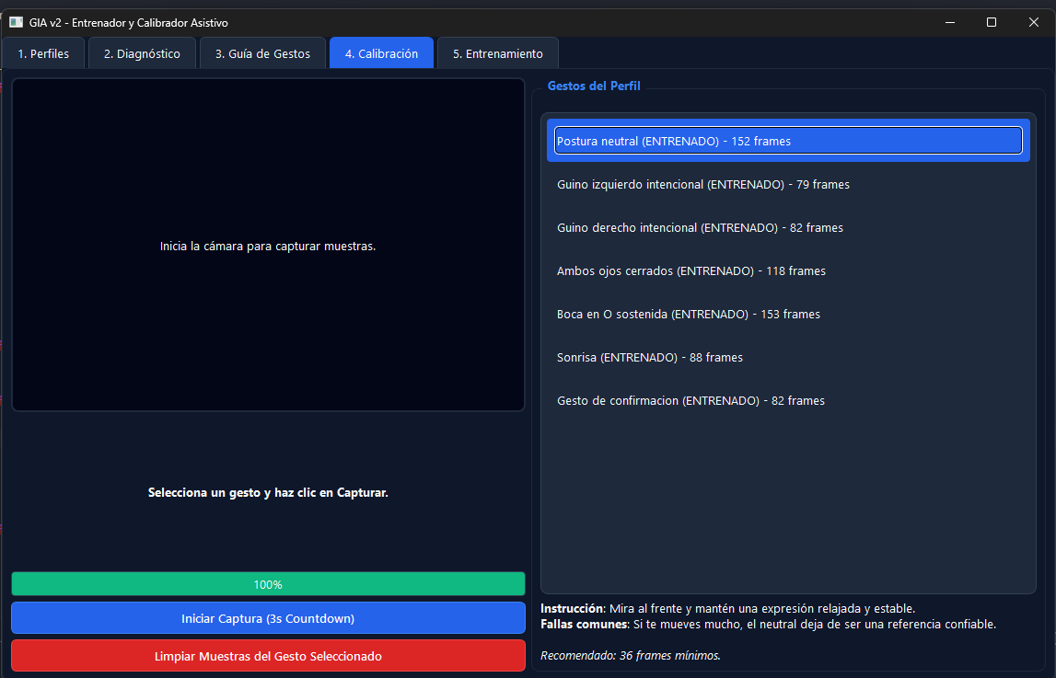
Figura 2. Pestaña de calibración de gestos discretos del entrenador, con el catálogo de gestos y el registro de muestras de cada uno.
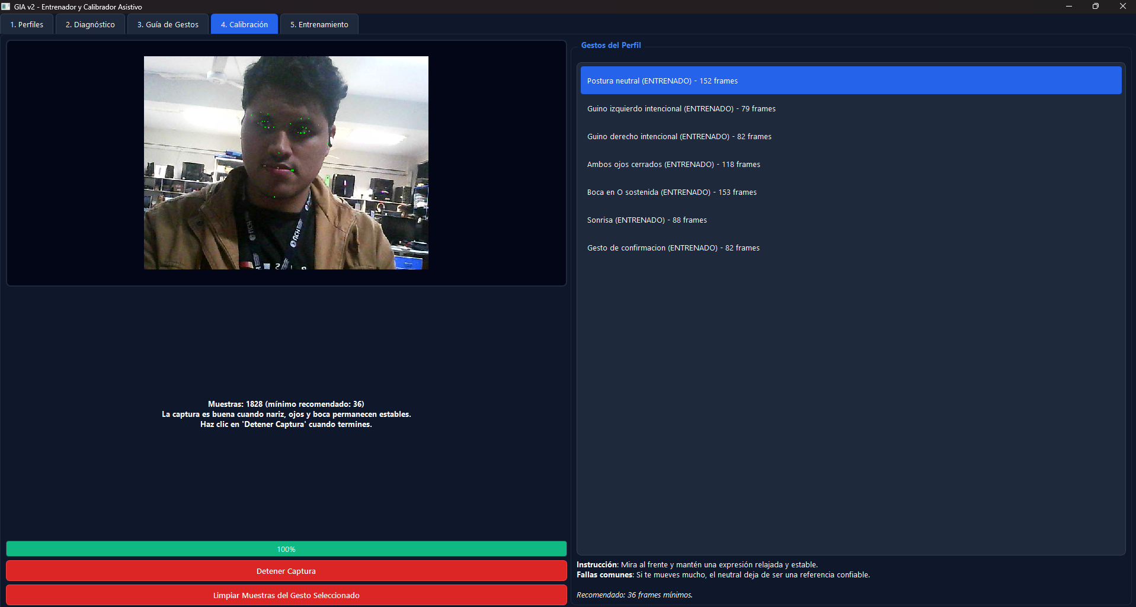
Figura 3. Captura guiada en ejecución, con la retroalimentación en vivo sobre la validez de las muestras que se están grabando.

Módulo de Entrenamiento y Versionado de Modelos
Construye el modelo personal a partir de las muestras capturadas, evalúa su calidad y lo persiste como una versión numerada e independiente.
Responsabilidad funcional:
- Descomponer las muestras de cada gesto en ventanas solapadas de doce capturas y codificarlas mediante el codificador GRU.
- Separar las ventanas en un conjunto de entrenamiento y otro de validación mediante un corte temporal.
- Ajustar el clasificador de regresión logística con compensación de clases desbalanceadas.
- Calcular la exactitud de validación, el informe por clase y la matriz de confusión.
- Derivar un umbral de confianza recomendado para cada gesto y estimar su tasa de rechazo.
- Asignar un número de versión, persistir el modelo y su conjunto de datos, y actualizar el registro de versiones del perfil.
- Generar y guardar automáticamente la figura de la matriz de confusión junto al modelo.
La separación temporal entre entrenamiento y validación es una decisión metodológica de consecuencia directa sobre la honestidad de las métricas. Como las ventanas se obtienen por desplazamiento de una posición a la vez, dos ventanas contiguas comparten once de sus doce capturas y son casi idénticas. Una partición aleatoria situaría ventanas casi gemelas a ambos lados de la separación, y el modelo alcanzaría una exactitud de validación cercana a la perfección sin haber demostrado nada, porque estaría evaluándose sobre datos que ya conoce. Al reservar el último cuarto de la grabación de cada gesto, el sistema evalúa sobre material genuinamente no visto y la métrica resultante conserva significado.
Los umbrales recomendados se derivan de la distribución empírica de confianzas del propio usuario: para cada gesto se toma el primer cuartil de las confianzas obtenidas en los aciertos de validación, acotado entre veinticinco y noventa centésimas. Un usuario cuyos gestos resultan muy distinguibles recibe umbrales altos, que refuerzan la protección frente a los falsos positivos; otro cuyos gestos son más ambiguos recibe umbrales permisivos, que evitan que el sistema le resulte inoperante. El ajuste se produce sin intervención del usuario y a partir de su propia evidencia.
▪ Extracto representativo — app/gesture_ml.py — separación temporal de las ventanas entre entrenamiento y validación
def _split_windows_temporally(self, windows_by_gesture: dict[str, list[np.ndarray]]) -> tuple[list[np.ndarray], list[str], list[np.ndarray], list[str]]:
train_features = []
train_labels = []
validation_features = []
validation_labels = []
for gesture_id, windows in windows_by_gesture.items():
validation_count = 0
if len(windows) >= 6:
validation_count = max(1, int(round(len(windows) * 0.25)))
train_cutoff = len(windows) - validation_count
for vector in windows[:train_cutoff]:
train_features.append(vector)
train_labels.append(gesture_id)
for vector in windows[train_cutoff:]:
validation_features.append(vector)
validation_labels.append(gesture_id)
return train_features, train_labels, validation_features, validation_labels
▪ Extracto representativo — app/gesture_ml.py — derivación del umbral de confianza recomendado por clase a partir del primer cuartil de los aciertos de validación
def _recommended_thresholds(
self,
true_labels: list[str],
predicted_labels: np.ndarray,
probabilities: np.ndarray,
classes: np.ndarray,
) -> tuple[dict[str, float], dict[str, float]]:
thresholds = {}
rejection_rates = {}
for class_index, class_name in enumerate(classes):
confidences = [
float(probabilities[row_index][class_index])
for row_index, true_label in enumerate(true_labels)
if true_label == class_name and predicted_labels[row_index] == class_name
]
if confidences:
threshold = float(np.clip(np.quantile(confidences, 0.25), 0.25, 0.90))
else:
threshold = 0.30
thresholds[str(class_name)] = round(threshold, 3)
total_rows = sum(1 for true_label in true_labels if true_label == class_name)
if total_rows == 0:
rejection_rates[str(class_name)] = 0.0
else:
rejected = sum(
1
for row_index, true_label in enumerate(true_labels)
if true_label == class_name and float(np.max(probabilities[row_index])) < threshold
)
rejection_rates[str(class_name)] = round(rejected / total_rows, 3)
return thresholds, rejection_rates
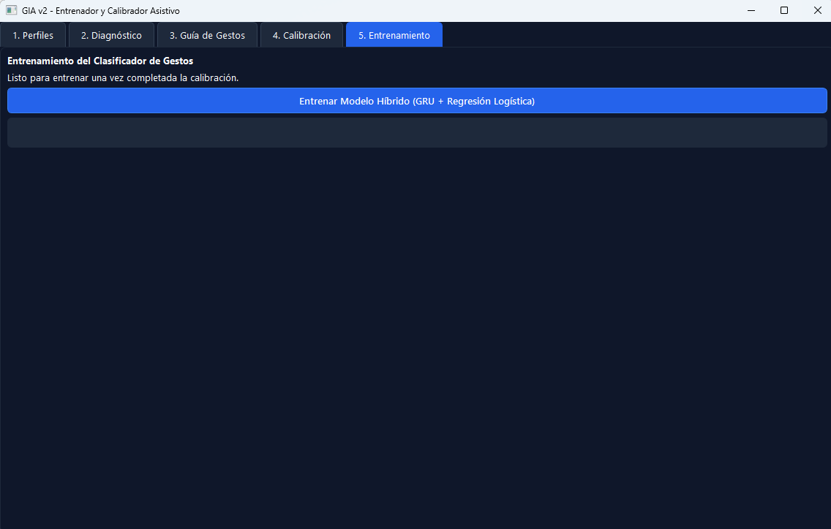
Figura 4. Pestaña de entrenamiento del entrenador antes de ajustar ningún modelo para el perfil.
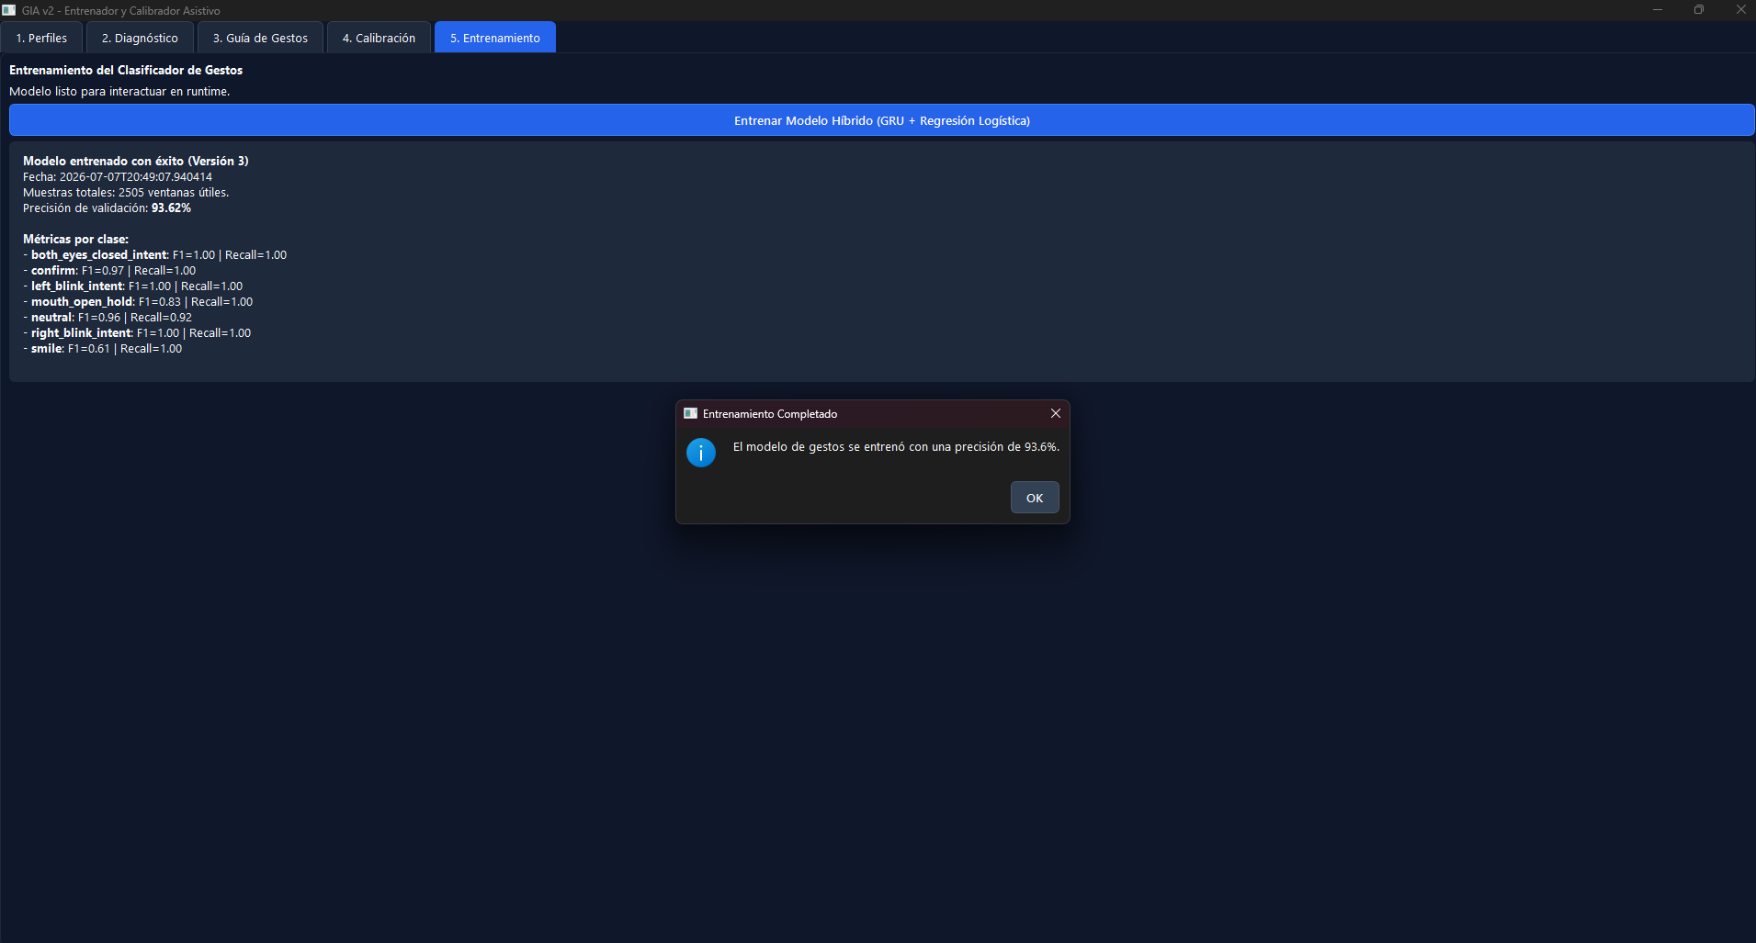
Figura 5. Resumen de métricas de validación presentado tras completar el entrenamiento, con la exactitud obtenida y el detalle por gesto.

Módulo de Comandos de Voz
Reconoce órdenes habladas y las enruta a acciones del sistema. Constituye la vía por la que el usuario ejecuta las tareas que resultarían impracticables mediante gestos, y su activación es deliberadamente costosa para que no se dispare por accidente.
Responsabilidad funcional:
- Iniciar la grabación de un fragmento de audio cuando el usuario mantiene ambos ojos cerrados durante novecientos milisegundos.
- Transcribir el fragmento localmente, con filtrado previo de actividad de voz.
- Normalizar la transcripción suprimiendo acentos, signos y diferencias de mayúsculas.
- Comparar el texto normalizado con las frases de activación mediante una medida de semejanza entre secuencias.
- Ejecutar la acción asociada cuando la semejanza supera el umbral de sesenta y ocho centésimas.
- Informar en la interfaz el texto reconocido y el comando resuelto, incluso cuando no hubo coincidencia.
El sistema distingue dos clases de comandos. Los preestablecidos cubren diecisiete acciones del sistema —pausar y reanudar, centrar el cursor, activarlo y congelarlo, abrir la guía de gestos, alternar el modo compacto, cerrar el programa, fijar el volumen en cuatro niveles y abrir cuatro aplicaciones de uso frecuente— y admiten que el usuario sustituya sus frases de activación por otras que le resulten más cómodas de pronunciar. Los personalizados los define el propio usuario y pueden ejecutar una combinación arbitraria de teclas o reutilizar una de las acciones directas del sistema.
El emparejamiento por semejanza, en lugar de por coincidencia exacta, es lo que hace viable el módulo en su contexto de uso. Una persona con dificultades de articulación rara vez produce una transcripción literalmente idéntica a la frase configurada, y un sistema que exigiera exactitud le resultaría inservible. La comparación tolera además las frases contenidas dentro de una transcripción más larga, de modo que una orden pronunciada con titubeos o precedida de una muletilla se reconozca igualmente. Al configurar un comando, el sistema detecta y advierte los conflictos con las frases ya asignadas a otro, impidiendo que dos órdenes distintas compitan por la misma expresión.
▪ Extracto representativo — app/voice_router.py — resolución del comando por semejanza entre la transcripción normalizada y las frases de activación
def resolve_command_entry(text: str, settings: dict | None = None) -> tuple[dict | None, float]:
normalized = normalize_text(text)
best_entry = None
best_score = 0.0
for entry in get_active_command_entries(settings):
for alias in entry.get("spoken_phrases", []):
alias_norm = normalize_text(alias)
score = SequenceMatcher(None, normalized, alias_norm).ratio()
if alias_norm and alias_norm in normalized:
score = max(score, 0.95)
if score > best_score:
best_entry = entry
best_score = score
return best_entry, best_score
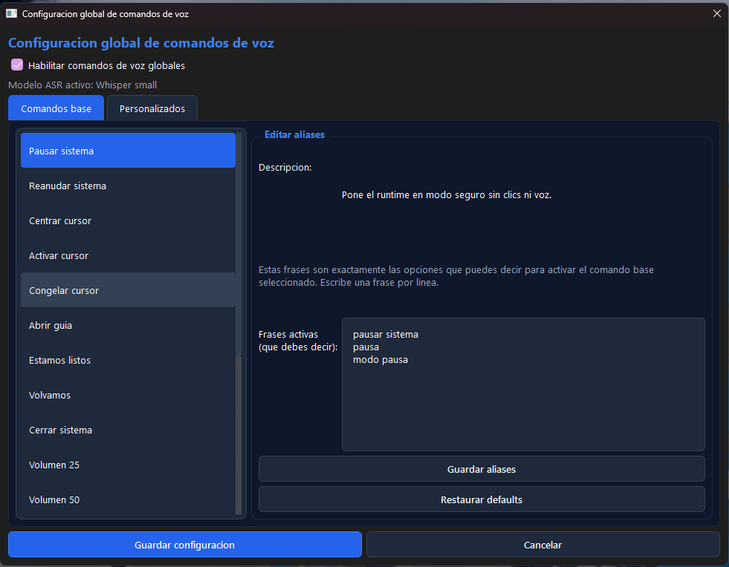
Figura 6. Configuración global de los comandos de voz preestablecidos, donde se editan las frases de activación de cada acción del sistema.
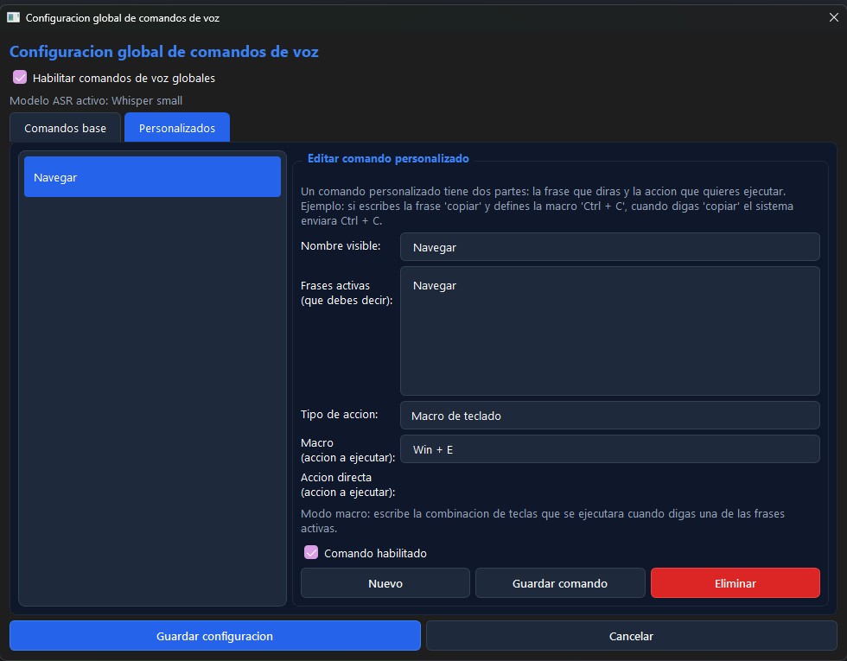
Figura 7. Configuración de comandos de voz personalizados, con la asignación de combinaciones de teclas a frases definidas por el usuario.

Módulo de Interfaz del Entrenador
Reúne en una sola aplicación todo lo que debe hacerse una vez por usuario: dar de alta su perfil, comprobar que el equipo funciona, ajustar el control del cursor y entrenar su modelo.
Elementos principales de la interfaz:
- Pestaña de perfiles, con creación de un perfil nuevo, selección de uno existente y carga de su calibración previa.
- Pestaña de diagnóstico, con vista en vivo de la cámara, medición del nivel del micrófono y ajuste de sensibilidad y zona muerta.
- Pestaña de calibración, con el catálogo de gestos y la captura guiada de muestras.
- Pestaña de entrenamiento, con el ajuste del modelo y el resumen de métricas de validación.
- Indicación permanente del perfil activo y del estado de preparación de cada gesto.
La separación del entrenador respecto del asistente responde a una consideración de usabilidad y no meramente de organización del código. La calibración es una tarea ocasional, que a menudo realiza un familiar o un cuidador con teclado y ratón, y que requiere una interfaz densa en información. El uso diario, en cambio, lo realiza la persona con movilidad reducida y exige exactamente lo contrario: la menor cantidad posible de elementos en pantalla. Reunir ambos cometidos en una sola aplicación habría penalizado a los dos.
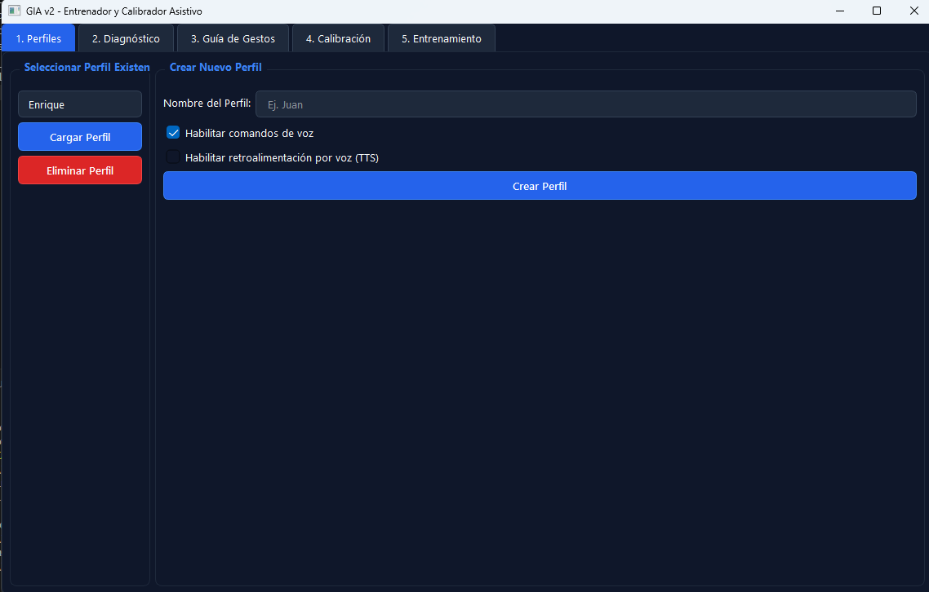
Figura 8. Pestaña de creación y carga de perfiles del entrenador, punto de partida del proceso de calibración.

Módulo de Interfaz del Asistente en Runtime
Es la aplicación con la que el usuario convive. Presenta el estado del sistema en todo momento y ejecuta el bucle de percepción sobre un hilo independiente para que la interfaz nunca deje de responder.
Elementos principales de la interfaz:
- Pantalla inicial de selección del perfil calibrado, con acceso a la configuración global de comandos de voz.
- Vista de la cámara con superposición de los puntos de referencia detectados.
- Panel de estado con el rostro detectado, su estabilidad, el gesto en validación, el estado del cursor y el modo del sistema.
- Consola de eventos con el historial de gestos ejecutados, rechazos y su motivo, y comandos de voz reconocidos.
- Modo compacto flotante, con la cámara recortada en círculo y un registro reducido.
- Controles de pausa y cierre accesibles en pantalla.
La retroalimentación permanente no es un adorno de la interfaz sino un requisito funcional. El usuario no dispone de la certeza que da pulsar una tecla: cuando ejecuta un gesto y no ocurre nada, necesita saber si el sistema no lo detectó, si lo detectó pero descartó por confianza insuficiente, si aguarda a que complete la duración mínima o si está en tiempo de espera. Mostrar el motivo de cada rechazo convierte un comportamiento que de otro modo parecería errático en un sistema que el usuario puede aprender a manejar.
El modo compacto atiende la situación real de uso: una vez iniciado el asistente, el usuario quiere trabajar en otra aplicación, y una ventana grande con la vista de la cámara ocuparía el espacio que necesita. La ventana reducida, sin marco y siempre visible, conserva la retroalimentación esencial ocupando una fracción mínima de la pantalla.
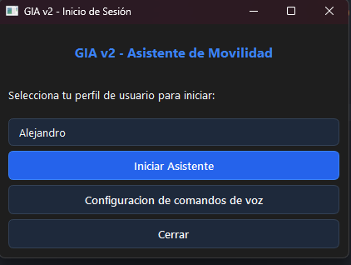
Figura 9. Pantalla inicial del asistente, con la selección del perfil calibrado y el acceso a la configuración global de comandos de voz.
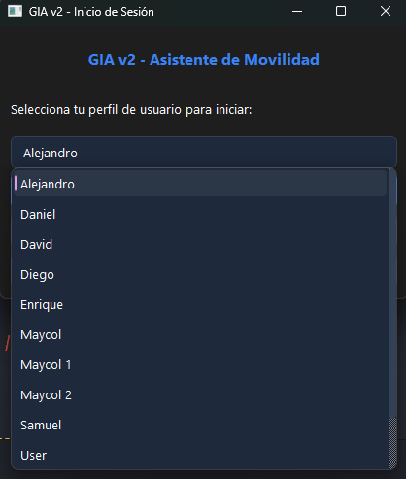
Figura 10. Selección de perfil de usuario, mostrando la lista de perfiles que disponen de calibración.
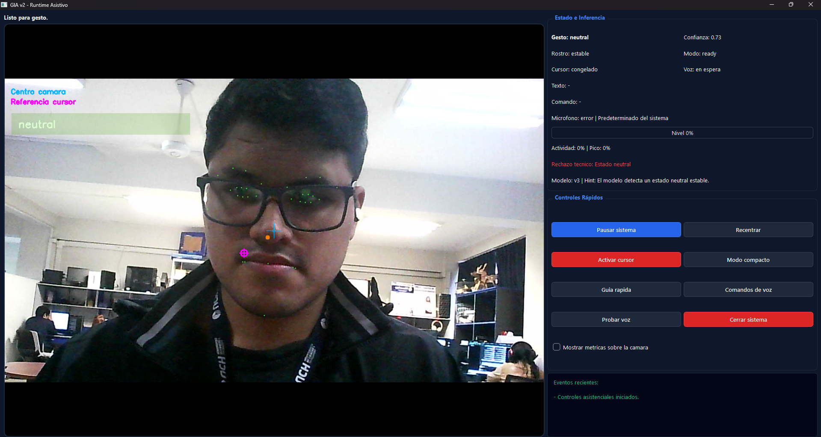
Figura 11. Asistente en uso diario, con la vista de la cámara, la superposición de los puntos de referencia faciales y el panel de estado.
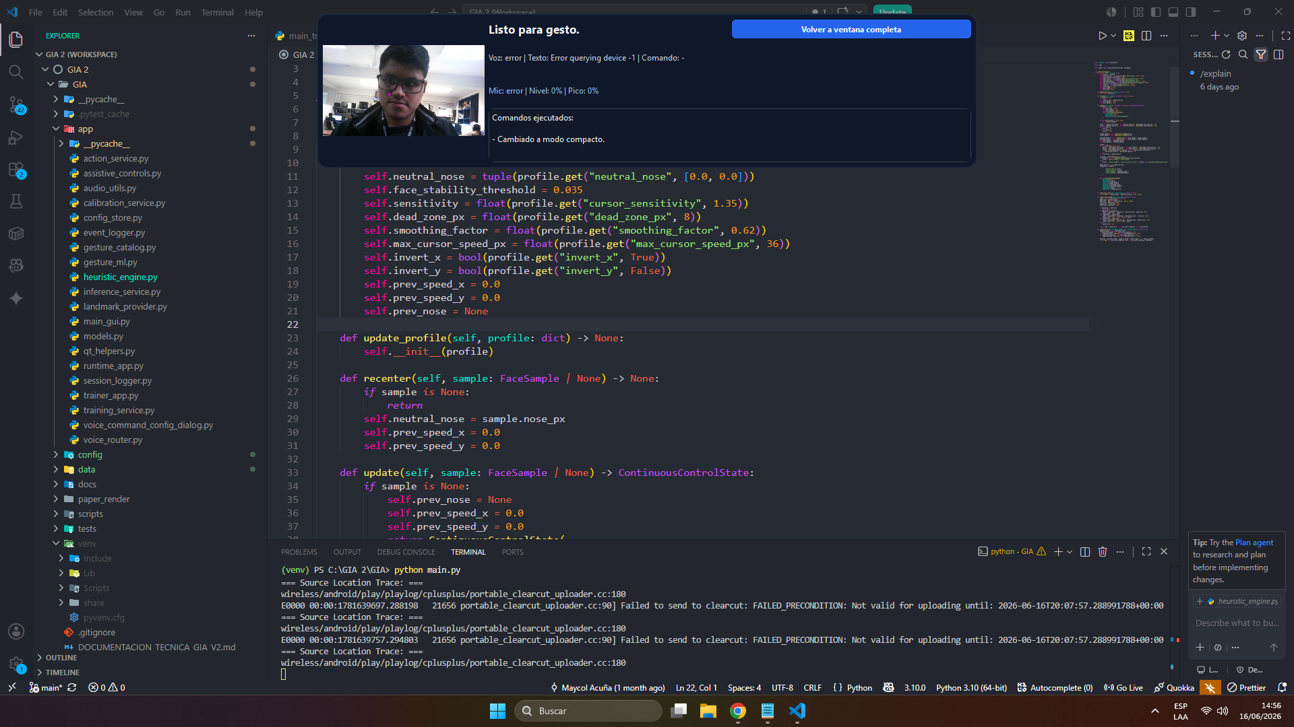
Figura 12. Modo compacto flotante, con la cámara recortada en círculo y el registro reducido de eventos.

Módulo de Registro de Sesión y Trazabilidad
Conserva la traza de lo ocurrido durante cada sesión de uso, tanto para que el usuario pueda revisar el comportamiento del sistema como para sustentar el ajuste posterior de los parámetros del perfil.
Responsabilidad funcional:
- Anexar cada evento a un archivo local de líneas JSON, con marca de tiempo, tipo de evento y datos asociados.
- Registrar los gestos ejecutados junto con su confianza y la versión de modelo vigente.
- Registrar los rechazos con su motivo, distinguiendo confianza insuficiente, rostro inestable, duración incompleta y tiempo de espera.
- Registrar los comandos de voz con su transcripción, el comando resuelto y el grado de semejanza obtenido.
- Exportar el conjunto de eventos a hoja de cálculo para su análisis.
El registro es lo que permite convertir una impresión subjetiva en un ajuste concreto. Cuando el usuario refiere que el sistema «no le reconoce los guiños», la traza determina si el clasificador no está detectando el gesto, si lo detecta con confianza por debajo del umbral o si el usuario no lo sostiene el tiempo requerido; cada diagnóstico conduce a una corrección distinta, y sin la traza los tres serían indistinguibles.
▪ Extracto representativo — app/session_logger.py — registro de eventos en formato de líneas JSON y exportación a hoja de cálculo
def log(self, event_type: str, detail: str, **payload) -> None:
event = SessionEvent(
timestamp=datetime.utcnow().isoformat(),
event_type=event_type,
detail=detail,
payload=payload,
)
event_dict = {
"timestamp": event.timestamp,
"event_type": event.event_type,
"detail": event.detail,
**event.payload,
}
self.events.append(event_dict)
with self.log_path.open("a", encoding="utf-8") as handle:
handle.write(json.dumps(event_dict, ensure_ascii=False) + "\n")

def export_excel(self, destination: Path | None = None) -> Path | None:
if not self.events:
return None
destination = destination or self.log_path.with_suffix(".xlsx")
df = pd.DataFrame(self.events)
df.to_excel(destination, index=False)
return destination

